1 Краткое описание тренда/идеи/предметной области
Разрабатываемый сервис предназначен для помощи пользователям в покупке товаров за границей и доставке их через путешественников. Его основной целью будет являться оказание посредничества между заказчиком и путешественником, обеспечение прозрачности и безопасности, помощи на разных этапах сделки. Заказчик получает свой товар, а путешественник – денежное вознаграждение.
2 Описание заинтересованных сторон проекта, выделение и описание целевой аудитории
Целевой аудиторией сервиса по доставке товаров из-за границы через путешественника могут быть: студенты, работники обслуживающей сферы, фрилансеры или любая другая категория граждан, которые в силу различных обстоятельств не могут позволить себе дорогостоящие тарифы популярных сервисов доставки или категория интересующих их товаров не предоставляется этими сервисами доставки.
3 Составление карты пользователя (задачи, проблемы, выгоды). оформление в схематичном виде
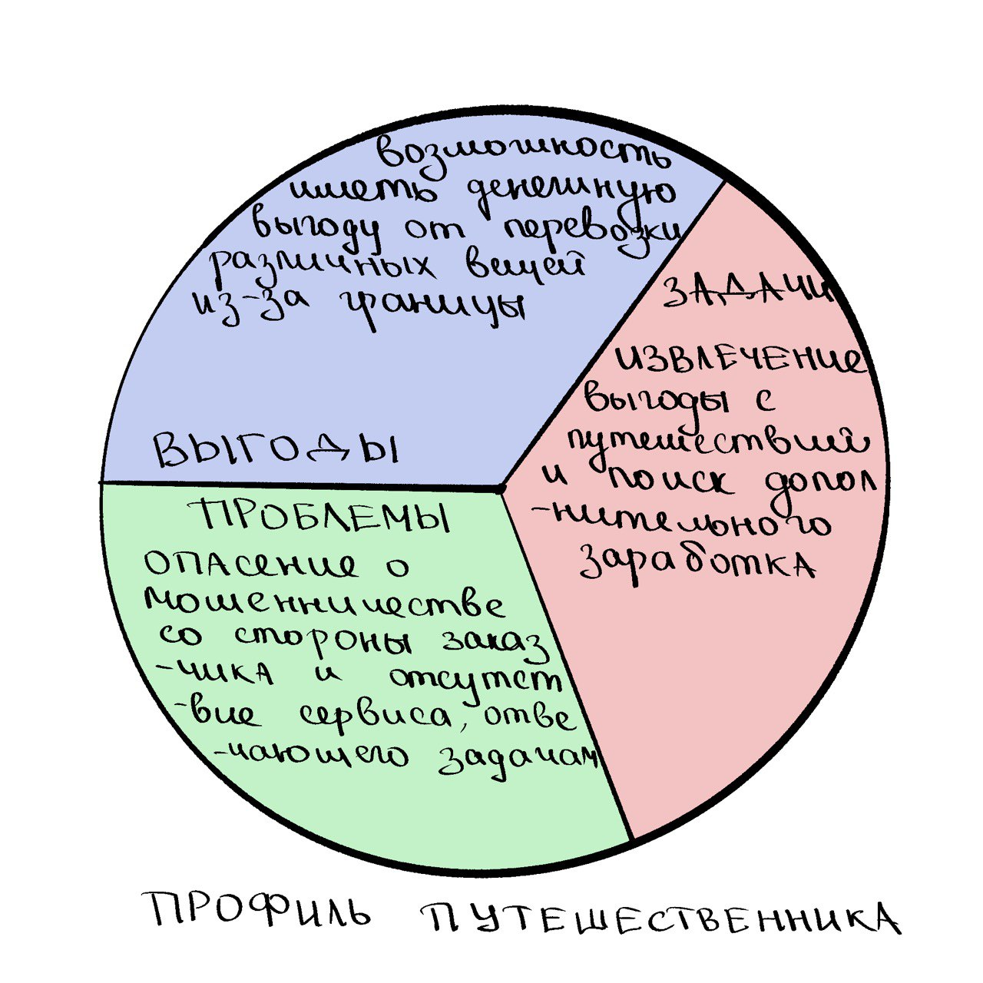
Рисунок 1 – Карта пользователя «путешественник»
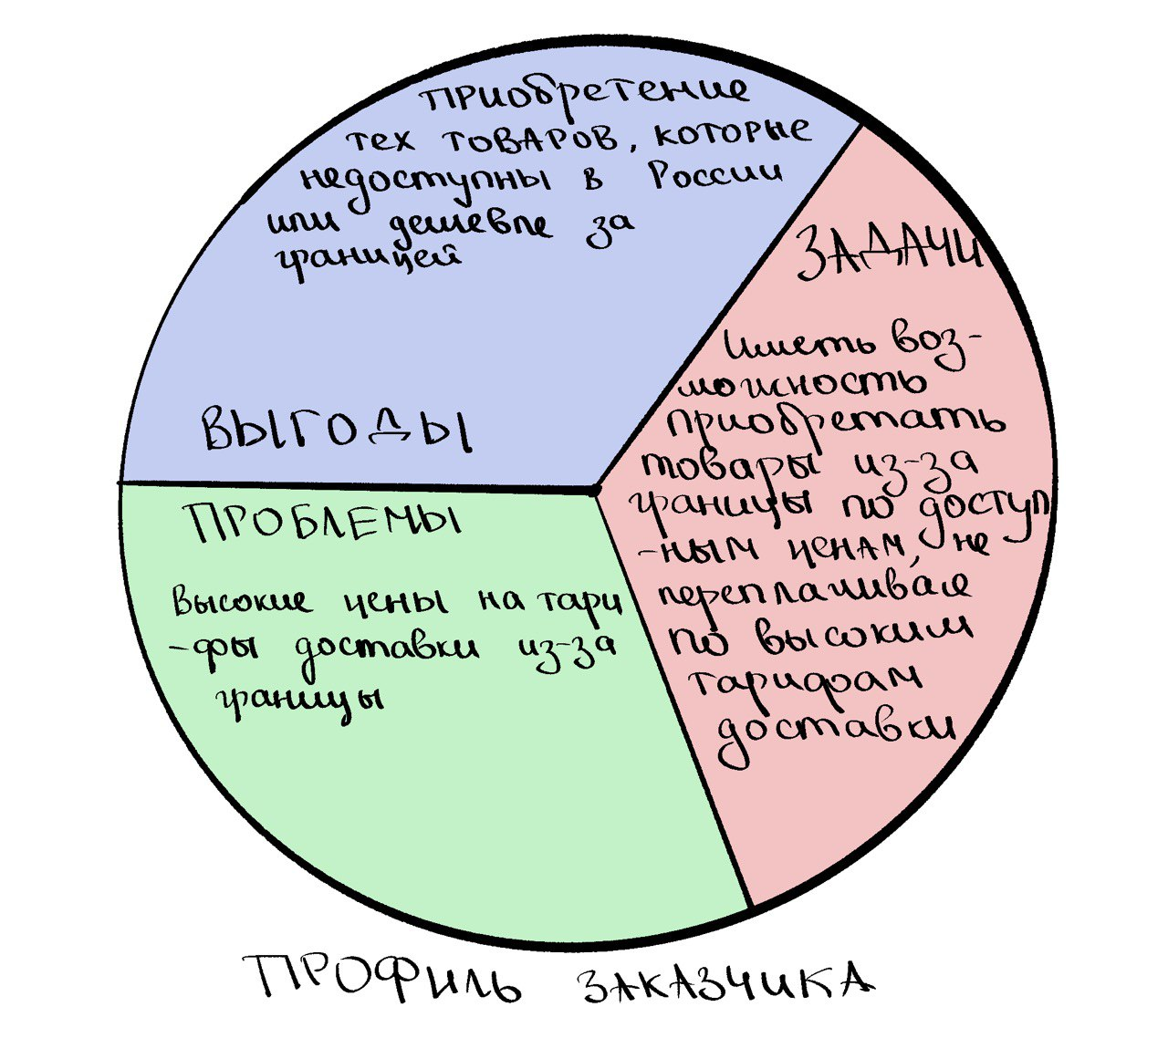
Рисунок 2 – Карта пользователя «заказчик»
4 Проведение ранжирования задач, проблем и выгод пользователя
Таблица 1 – ранжирование задач путешественника
Задача | Проблема | Выгода
Поиск заказчика | Недоверие к заказчику | Возможность просмотра рейтинга заказчика
Составление договора | Неосведомленность о юридической стороне | Помощь ассистента сервиса
Убедиться в добросовестности заказчика | Страх перевозки незаконных товаров | Система штрафов за сорванную сделку и договор, защищающий путешественника
Взять товар | Риск повреждения груза | Можно забрать товар, находясь в любой стране
Передать товар | Сложности с таможней | Заполнение пустующего места в багаже
Закрыть сделку | Отказ заказчика в получении товара | Получение денежного вознаграждения

Таблица 2 - ранжирование задач заказчика
Задача | Проблема | Выгода
Найти путешественника | Недоверие к путешественнику | Доступ к товарам из-за границы
Составление договора | Неосведомленность о юридической стороне | Помощь ассистента сервиса
Убедиться в добросовестности путешественника | Недобросовестный путешественник | Договор, защищающий заказчика
Оплатить товар | Страх потери товара | Система штрафов за сорванную сделку
Получить товар |  | Экономия на доставке

5 Выводы по анализу профиля пользователя
На основе таблиц пользователей можно сделать следующие выводы:
Ключевым барьером для взаимодействия между пользователями - заказчиком и путешественником является недостаток доверия. Основным мотивирующим фактором для обеих сторон является экономическая выгода: путешественник заинтересован в получении дополнительного дохода, а заказчик в снижении расходов на доставку по сравнению с услугами профессиональных логистических компаний. Процесс взаимодействия между пользователями имеет определенную последовательность, включающую в себя несколько этапов. Это поиск партнера, согласование условий и передачу товара.

6 Составление и описание карты ценности (перечень сервисов/функционала, описание факторов помощи и факторов выгоды). оформление в схематичном виде
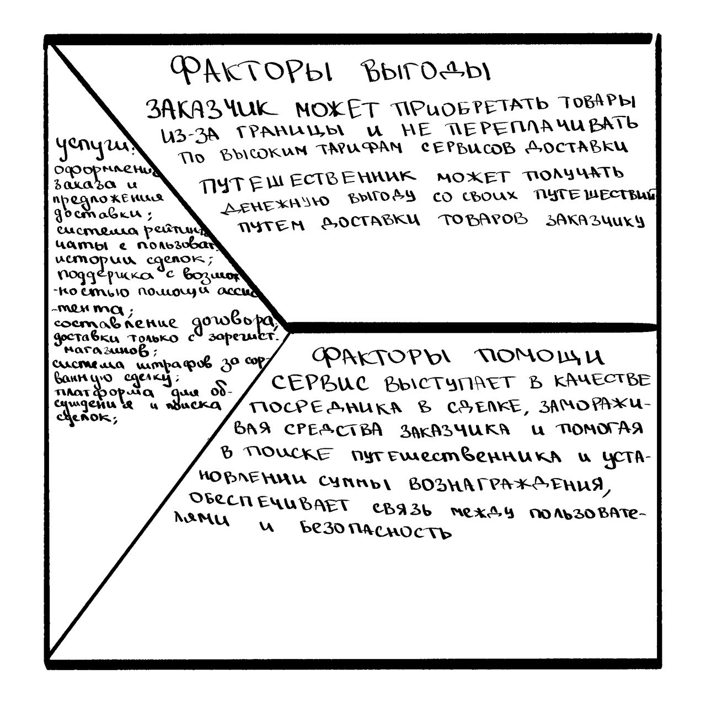
Рисунок 3 – Карта ценности
7 Проверка на соответствие карты ценности и профиля пользователя
Данный цифровой продукт отвечает таким задачам пользователей, как потребность в доставке товаров из-за границы по доступным ценам и получение денежного вознаграждения за доставку этих товаров для заказчика и путешественника, соответственно, и, формируя факторы выгоды. Также он учитывает такие проблемы пользователей, как недоверие ко второй стороне и высокие тарифы на доставку других сервисов, формируя факторы помощи. Перечень услуг учитывает такие нюансы как: система рейтинга каждого пользователя, чаты, история и список активных сделок, поддержка со стороны сервиса с возможностью помощи личного ассистента, составление договора на сделку, доставка только с проверенных магазинов, система штрафов за сорванную сделку, отдельная платформа для обсуждения между пользователями и поисковик сделок, что позволяет сформировать доверие к сервису. Таким образом, можно сказать, что карта ценности соответствует профилям пользователей.
8 Формулирование ценностного предложения, выводы о его востребованности/актуальности/значимости
На основе карты пользователя (заказчика и путешественника) и карты ценности было сформулировано итоговое предложение: сервис, позволяющий безопасно и выгодно соединять заказчиков, желающих приобрести товары из-за границы и путешественников, готовых их привезти за вознаграждение, обеспечивая прозрачность сделки и защиту интересов обеих сторон.
Выводы о востребованности, актуальности, значимости:
В условиях ограничений на импорт и ухода с рынка ряда международных брендов, спрос на зарубежные товары сохраняется. При этом существующие способы доставки стали сложнее и дороже. С помощью путешественников можно обойти эти сложности, что делает сервис актуальным.
Сервис удовлетворяет базовую потребность в доступной и персонализированной доставке. Так же он востребован с обеих сторон: заказчиков, ищущих экономии на доставке и путешественников, которые могут заработать. Выгода для обеих сторон четка выражена, что гарантирует высокий потенциальный спрос.
Значимость проекта заключается в создании нового, более демократичного рынка услуг доставки. Продукт будет не просто решать локальную проблему покупки товаров, но также формировать сообщество, основанное на доверии и взаимодействии. Это способствует развитию экономики совместного потребления.

